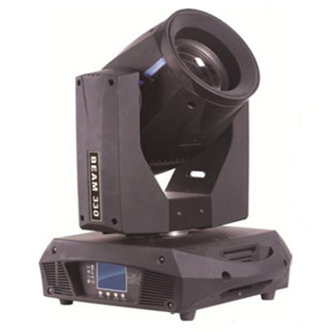

CEE LP-330B摇头光束灯

性能特点：

光 源： 优灯MSD 330 R16 (可选OSRAM SIRIUS HRI 330W)
灯泡寿命： 2000 H
色 温 ： 7800K±300k
光束角度： 平行光束角0－3.9°
输入电源： AC 100V-240V，50 / 60Hz
消耗功率： 380W
控制信号： DMX-512 (1990)
控制通道： 16通道标准模式 / 20通道扩展模式
扫描角度： 水平扫描角度540°，解析度16Bit，可自动校正定位
垂直扫描角度270°，解析度16Bit，可自动校正定位
线性调光： 机械线性调光0－100%
颜 色 盘 ： 14个色片+白光，可线性色彩转换，半色效果，及双向旋转彩虹效果图案
11个可插拔旋转图案+白光
棱 镜： 独立的十六面棱镜，具有棱镜定位功能，及棱镜双向变速旋转效果
调 焦： 线性高清调焦
频 闪： 1-15次/秒的频闪切换，可选择随机频闪及脉冲频闪
雾 化： 0-100%线性雾化
环境温度： -20℃～40℃，通风性良好
防护等级： IP20
灯体尺寸： 420 x 380 x 540mm
灯体重量： 19.6kg

